Протоколирование действий клиента в АРМе Администратор
Оглавление

Протоколирование действий клиента в АРМе Администратор
АРМ «Администратор» может автоматически фиксировать действия клиента, связанные с изменениями баз данных. Протокол ведется в технологической базе данных LOGA; ее записи предназначены для администратора или другого контролирующего сотрудника, которому нужно проверить, кто и когда выполнял административные операции.

1. Включение протоколирования
Протоколирование управляется параметром LOGA в секции [MAIN] профиля клиентского АРМа «Администратор»:
[MAIN]
LOGA=1
Значения параметра:
Значение | Результат
0 или пустое значение | Протоколирование отключено. Это состояние используется по умолчанию.
1 | Протоколирование включено, действия клиента записываются в БД LOGA.
@@@warn Включенное протоколирование добавляет запись в БД LOGA при контролируемых действиях клиента и может замедлить работу АРМа. @@@

2. Состав записи протокола
Каждое действие сохраняется отдельной записью БД LOGA.
Поле | Содержание
1 | Дата и время действия.
2 | Логин клиента.
3 | IP-адрес клиента.
5 | Код действия.
6 | Содержание действия.
Коды действий расшифровываются справочником 5.mnu в папке БД LOGA.
Код | Действие
1 | Создание новой БД ЭБ
2 | Опустошение БД
3 | Удаление БД
4 | Импорт
5 | Экспорт
6 | Копирование
7 | Снятие блокировки БД
8 | Снятие блокировки записи
9 | Регистрация, начало сеанса
10 | Разрегистрация, завершение сеанса
11 | Включение БД в список доступных Читателю Web
12 | Исключение БД из списка доступных Читателю Web
13 | Перезапуск сервера
14 | Актуализация словаря
15 | Создание словаря заново - полностью
16 | Создание словаря заново - полностью только ЭК
17 | Реорганизация словаря
18 | Реорганизация файла документов
19 | Копирование файла документов
20 | Восстановление файла документов
21 | Выполнение пакетного задания
22 | Использование редактора РЛ и справочников
23 | Использование редактора INI-файлов и сценариев поиска
24 | Использование менеджера файлов
25 | Создание словаря только ПБД
26 | Использование редактора форматов
27 | Использование редактора иерархических справочников

3. Просмотр протокола
БД LOGA включена в список технологических баз поставки. Для просмотра протокола откройте базу LOGA через режим БАЗА ДАННЫХ - ОТКРЫТЬ.
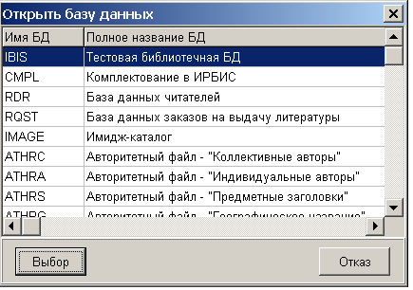
Рисунок 1 - Форма выбора базы данных
Для записей протокола доступны:
- краткий формат BRIEF;
- полный формат LOGA;
- технический формат ALL;
- табличная форма LOGA0.
Форма LOGA0 выводит протокол таблицей с колонками N, Дата/Время, Действие, Содержание, IP-адрес.
В поиске по БД LOGA предусмотрены поля Дата/Время, Логин клиента, IP-адрес клиента и Код действия. Поле Код действия использует справочник 5.mnu.

4. Очистка протокола
Для удаления записей протокола за диапазон дат используется задание глобальной корректировки DelDate.
Параметры задания:
Параметр | Назначение
A | Нижний предел дат в виде ГГГГММДД. Может быть пустым.
B | Верхний предел дат в виде ГГГГММДД. Может быть пустым.
Если указан нижний предел, удаляются записи с датой не меньше него. Если указан верхний предел, удаляются записи с датой не больше него. При заполнении обоих параметров удаляются записи внутри указанного диапазона.
@@@warn Перед очисткой БД LOGA убедитесь, что протокол за выбранный период больше не нужен для контроля или разбирательства. Глобальная корректировка удаляет найденные записи. @@@

